Comprar dictámenes:

Antes de realizar algún dictamen de cualquier tipo, se deben comprar digitalmente. Para ello, vamos dar clic en la pantalla principal, donde dice “Compras” tal como se observa en la siguiente imagen:

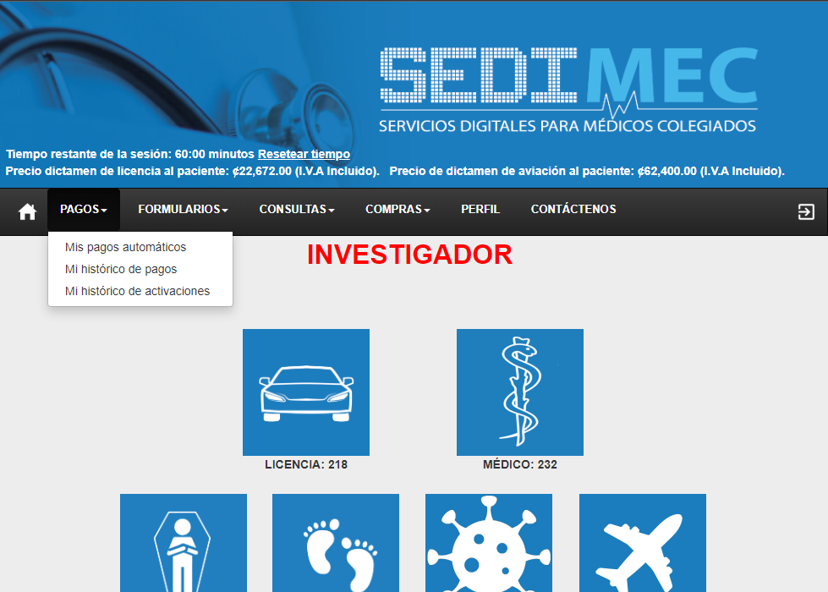
Damos clic en “Mis pagos recurrentes”, nos direccionará a la siguiente pantalla: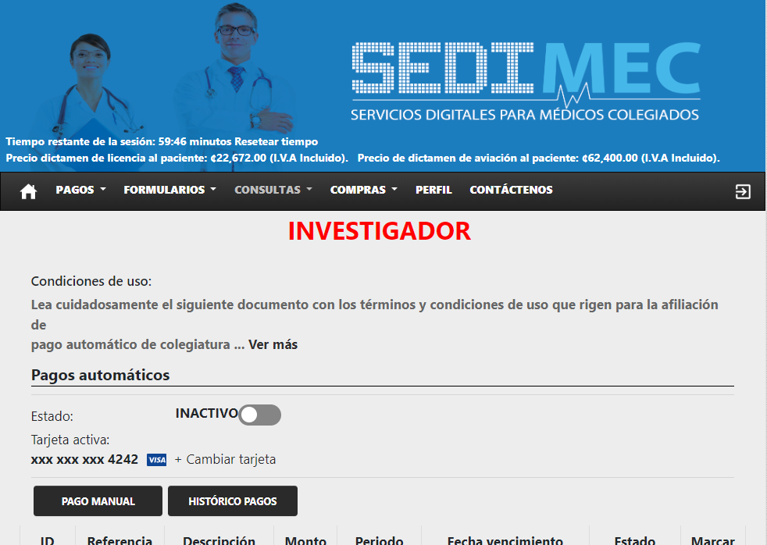

Una vez en esta pantalla se puede activar el pago recurrente dándole click al botón de inactivo, esto abrirá una pantalla nueva solicitando la justificación de porqué se quiere activar el pago recurrente. 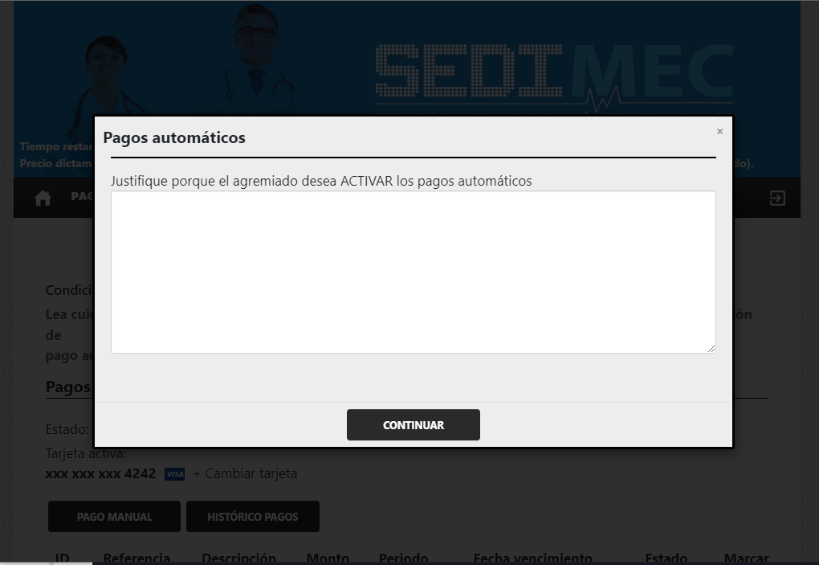

Una vez dado la justificación se debe de dar click al botón de continuar y abrirá la siguiente vista con las tarjetas que se tengan registrado en el método de pago, aquí se debe de seleccionar una tarjeta con la que se quiera realizar los pagos recurrentes.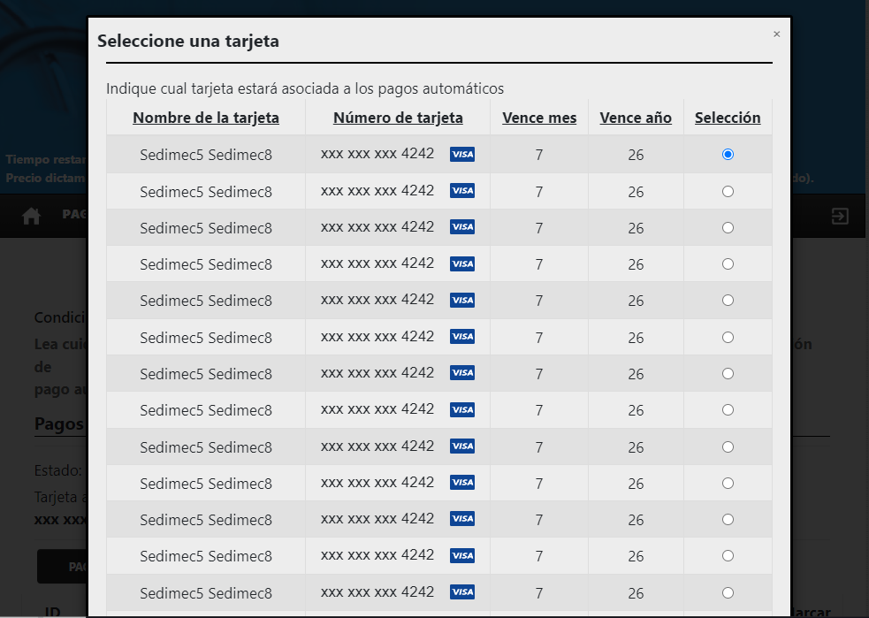

Una vez seleccionado la tarjeta que se quiera usar para pago recurrente se hará click al boton que esta abajo en la vista que dice “Seleccionar tarjeta”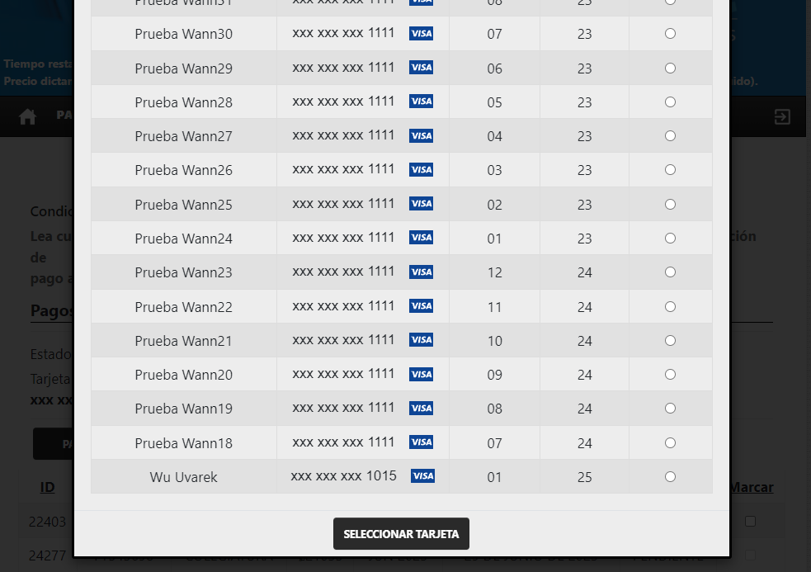

Una vez hecho este último click se activará el pago recurrente y se mostrará la siguiente pantalla mostrandonos donde el botón de estado cambia a activo.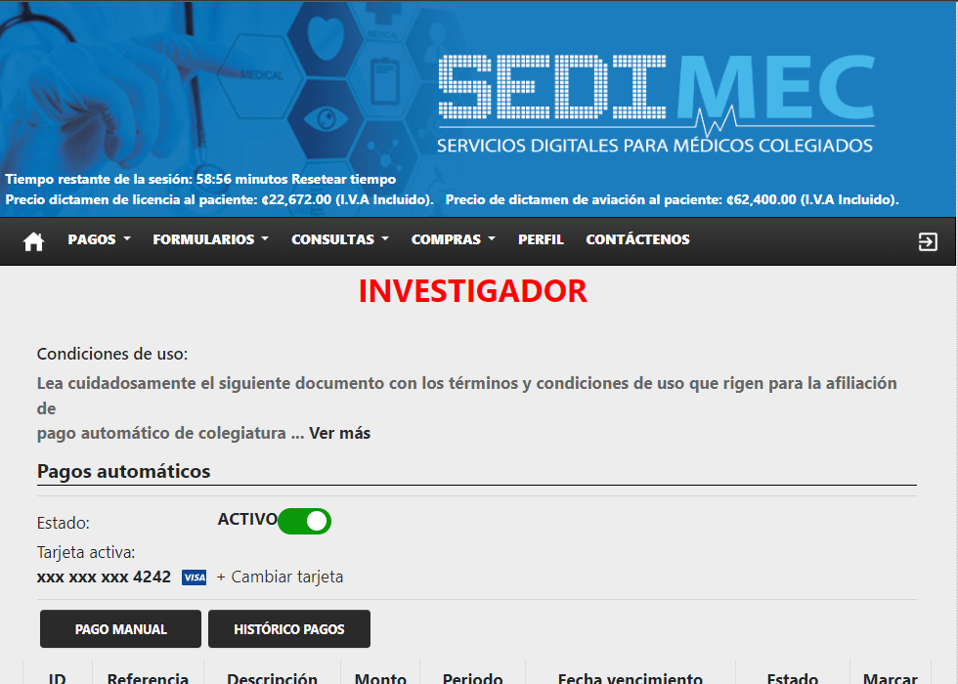

Los pagos se realizarán todos los meses en el día 2

Para desactivar el pago recurrente se tiene que ir a esta misma vista y darle click al botón de activo

Esto mostrará la siguiente ventana.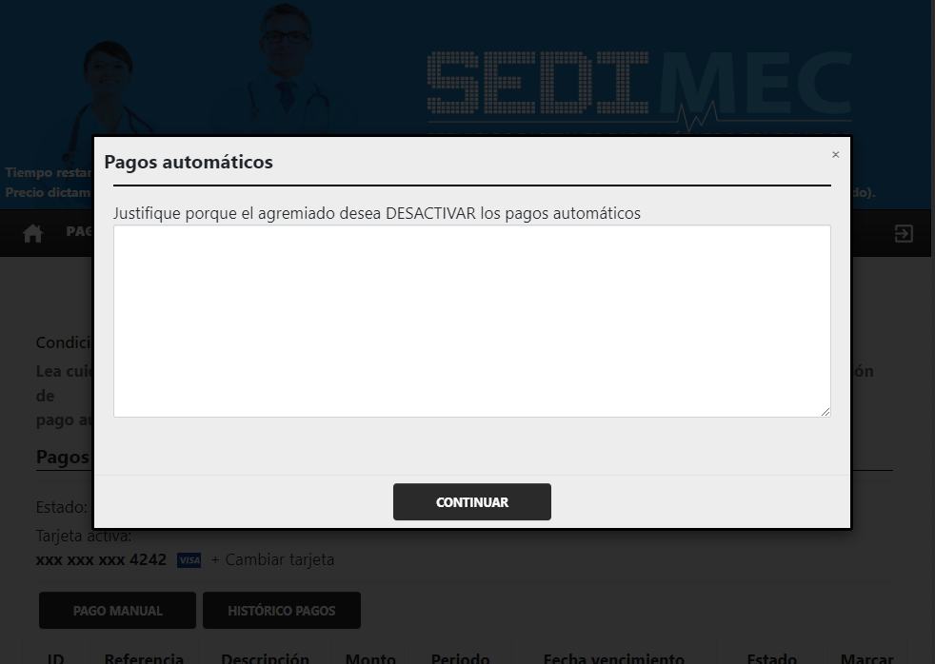

Esta ventana se tiene que justificar el porqué se quiere desactivar, una vez dado la justificación se dará clic al botón de continuar y esto desactiva la función de pagos programados unos segundos después.

Si se quisiera hacer un pago antes de tiempo, se tiene que marcar un pago pendiente de la lista como en la siguiente imagen.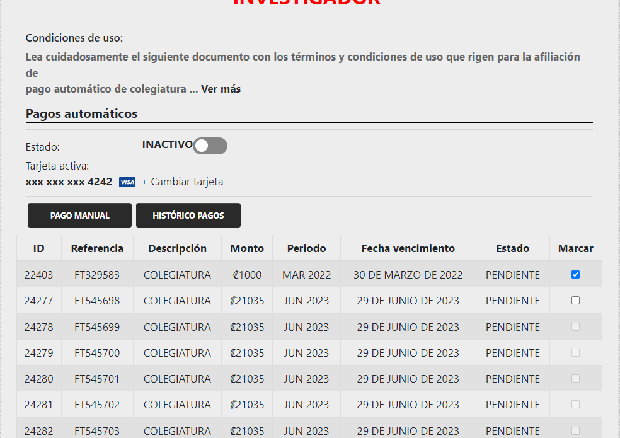

Una vez seleccionado el pago pendiente se tiene que dar clic al botón de pago manual, pero si se quisiera hacer con una tarjeta distinta se tiene que cambiar antes de tiempo dándole clic al botón de cambiar tarjeta. Una vez teniendo la tarjeta seleccionada se debe de hacer clic boton de pago manual y mostrará la siguiente ventana.
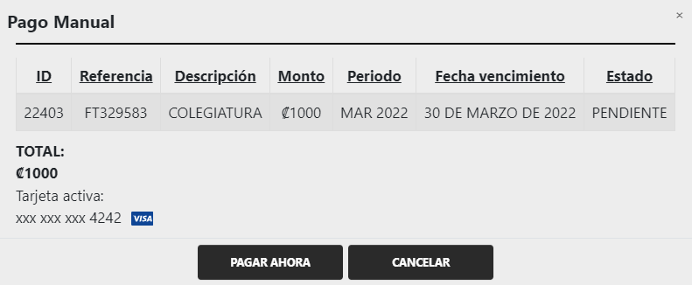

Una vez que se haya confirmado que es el pago que se quiera realizar, se hace click en el botón de pagar ahora y se mostrará la siguiente ventana de confirmación.
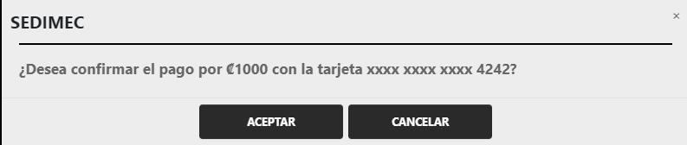
Aquí se debe de hacer clic al botón de aceptar y se realizará el pago respectivo.

No olvidar volver a cambiar la tarjeta una vez hecho el pago manual.

